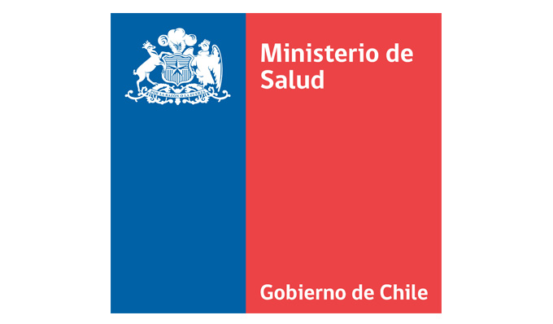

SERVICIO DE SALUD IQUIQUE

SUBDIRECCIÓN DE GESTIÓN ASISTENCIAL SSI

**CONVENIO DE COLABORACIÓN**

**${ilustreTitulo} ${municipalidad} Y**

**SERVICIO SALUD IQUIQUE**

En Iquique a ${fechaConvenio}, entreel **SERVICIO DE SALUD IQUIQUE**, persona jurídica de derecho público, RUT. 61.606.100-3, con domicilio en calle Aníbal Pinto Nº 815 de la ciudad de Iquique, representado por su ${directorApelativo} **${director}**, ${directorNationality}, Cédula Nacional de Identidad **N°${directorRut}**,del mismo domicilio del servicio público que representa, en adelante el **“SERVICIO”,**  por una parte; y por la otra, la **${ilustreTitulo} ${municipalidad}**, persona jurídica de derecho público, RUT ${comunaRut}, representada por su **${alcaldeApelativo} ${alcalde}**, chileno, Cédula Nacional de Identidad **N°${alcaldeRut}** ambos domiciliados en ${municipalidadDirec} de la comuna de ${comuna}, en adelante la **“MUNICIPALIDAD”**, se ha acordado celebrar un convenio de colaboración que consta de las siguientes cláusulas:

**PRIMERA:** En el marco de la Reforma de Salud, cuyos principios orientadores apuntan a la Equidad, Participación, Descentralización y Satisfacción de los Usuarios, de las prioridades programáticas emanadas del Ministerio de Salud y de la modernización de la Atención Primaria, incorporándola como área y pilar relevante en el proceso de cambio a un nuevo modelo de atención, el Servicio de Salud, ha decidido impulsar el “Convenio de Colaboración”, a fin de contribuir a mejorar la salud de la población beneficiaria legal del Sector Público de Salud, aumentando la capacidad de respuesta oportuna de la atención primaria, a los problemas de salud por los cuales consultan las personas, para lograr una red de atención primaria más eficaz y cercana a éstas, contribuyendo de tal forma a mejorar los problemas de acceso y resolutividad de la atención de salud a la comunidad en el que participarán las partes, en conformidad a lo establecido en el presente convenio.

**SEGUNDA:** Según lo establece el Artículo N°57 de la Ley 19.378 de Atención Primaria de Salud, los Directores de Servicios en uso de las atribuciones conferidas en las disposiciones del Reglamento Orgánico de los Servicios de Salud, podrán celebrar convenios con los respectivos municipalidades para apoyar la gestión y administración de salud y promover el establecimiento de sistemas locales de salud, basados en la participación social, la intersectorialdad y el desarrollo social.

**TERCERA:** Se deja establecido que, para los fines del presente convenio, la **“MUNICIPALIDAD”** administra,entre otros establecimientos asistenciales de atención primaria, los siguientes dispositivos de salud: **${establecimientosListado}**.

**CUARTA:** El “**SERVICIO”**, conviene en traspasar a la **“MUNICIPALIDAD”**, bienes, insumos, materiales, implementos, equipos, equipamientos y medicamentos destinados a dar cumplimiento a las necesidades de salud de la comuna.

**QUINTA:** Es requisito esencial, que cada vez que el “**SERVICIO”** entregue a la “**MUNICIPALIDAD”,** bienes, insumos, materiales, implementos, equipos, equipamientos medicamentos, y otros recursos, deberá suscribirse un Acta de Entrega, suscrita por ambas partes, en que conste el recurso que se entrega, individualizado, tipo, cantidad, destino y su valorización a fin de consignar en un documento que se hace efectiva la entrega de recursos desde el **“SERVICIO”** a la **“MUNICIPALIDAD”.**

**SEXTA:** El **“SERVICIO”,** conviene en traspasar ala **“MUNICIPALIDAD”**, Recursos Humanos destinados a dar cumplimiento a las necesidades de salud de la comuna, por medio de Comisiones de Servicio emitidas desde el **“SERVICIO”** a la **“MUNICIPALIDAD”,** lo que también debe consignarse en un acta.

**SEPTIMA:** Los bienes, insumos, materiales, implementos, equipos, equipamientos y/o medicamentos, como así también los Recursos Humanos traspasados a través del presente convenio, deberán mantener su destino conforme a lo establecido por el **“SERVICIO”** y en base a los objetivos de salud de la población, no pudiendo destinarse a otros fines sin previa autorización del **“SERVICIO”.**

**OCTAVA:** Conforme a lo señalado en las cláusulas precedentes el **“SERVICIO”,** conviene en asignar a la **“MUNICIPALIDAD”**, los Bienes Muebles, insumos, medicamentos y/o recursos humanos, desde la fecha de total tramitación de la Resolución Exenta que apruebe el presente instrumento.

**NOVENA:** Traspasados estos Bienes Muebles, insumos, medicamentos y/o recurso humano desde el **“SERVICIO”,** pasan a formar parte de los activos fijos de la **“MUNICIPALIDAD”** y será responsabilidad de la **“MUNICIPALIDAD”**, velar por la correcta administración, mantención y cuidado de los bienes, insumos y recursos recibidos, en las diferentes unidades de Salud.

**DECIMA:** Será responsabilidad del **“SERVICIO”**, realizar las fiscalizaciones del uso correcto y adecuado de los bienes muebles, insumos, medicamentos y/ recursos humanos a la **“MUNICIPALIDAD**”, mediante visitas inspectivas y/o solicitud de informes desde el Departamento de Atención Primaria y/o Subdirección Médica del **“SERVICIO”**.

**DÉCIMA PRIMERA:** El presente convenio tendrá vigencia a partir del **01 de enero del año ${periodoConvenio} al 31 de diciembre del año ${periodoConvenio}.** Lo anterior según se establece en la Ley de Bases N°19.880 en su artículo 52.

**DÉCIMA SEGUNDA:** El presente convenio se mantendrá plenamente vigente hasta el 31 de diciembre de ${periodoConvenio}, pudiendo prorrogarse de forma automática, siempre y cuando las partes estén de acuerdo. Si alguna de las partes se encuentra en desacuerdo con esta prórroga automática, podrá poner fin al convenio cuando estime pertinente.

**DÉCIMA TERCERA:** En caso que, alguna de las partes ponga fin al convenio, la **“MUNICIPALIDAD**” deberá informar de manera formal al **“SERVICIO”,** mediante oficio dirigido a ${directorApelativo} del **“SERVICIO”** para proceder a reintegrar los Bienes muebles traspasados en buen estado de conservación y óptimo funcionamiento. Esto, a excepción de los Bienes Muebles que hayan sido dados de baja mediante inventario por parte de la **“MUNICIPALIDAD”** y por tanto, cuenten con los respaldos correspondientes, los cuales deben ser enviados adjuntos en el oficio informativo.

**DECIMA CUARTA:** En caso que, alguna de las partes ponga fin al convenio, la **“MUNICIPALIDAD**” deberá informar de manera formal al **“SERVICIO”,** el Recurso Humano que dejará de cumplir funciones en el establecimiento de Salud, mediante oficio dirigido a ${directorApelativo} del **“SERVICIO”.**

**DÉCIMA QUINTA:** La **“MUNICIPALIDAD”,** al momento de la devolución de estos Bienes Muebles, se hace responsable por los daños y/o pérdidas, que con causa u ocasión del funcionamiento diario, se produjeran por el período que se encuentra bajo su entrega y de las responsabilidades de tipo civil y penal a que diera lugar este convenio.

**DÉCIMA SEXTA:** La personería de **D. ${director}**, para representar al Servicio de Salud de Iquique, consta en el ${directorDecreto}. La representación de **D.** **${alcalde}** para actuar en nombre de la ${ilustre}Municipalidad de ${comuna}, emana del ${alcaldeDecreto} de la ${ilustre} Municipalidad de ${comuna}.

**DÉCIMA SEPTIMA:** El presente Convenio se firma digitalmente en un ejemplar, quedando este en poder del **“SERVICIO”.** Por su parte,la **“MUNICIPALIDAD”** contraparte de este convenio e involucrados, recibirán el documento original digitalizado.

**D. ${alcalde}**

**${alcaldeApelativoFirma}**

**${ilustreTitulo} ${municipalidad}**